Претензии по механическим повреждениям не принимаются!

УВАЖАЕМЫЙ ПОКУПАТЕЛЬ!
Производственное предприятие ООО «Уникар» благодарит Вас за покупку и приглашает посетить наш сайт в Интернете (www.уникар.рф) для ознакомления с продукцией нашего предприятия.
Надеемся получить Ваши отзывы о нашей продукции и видеть Вас нашими постоянными покупателями.

СВИДЕТЕЛЬСТВО О ПРИЕМКЕ

Снегоуборочный отвал полностью укомплектован, соответствует ТУ 4823-001-47121047-2015 и признан годным к эксплуатации.

Дата выпуска ____________ Дата продажи _______________

Штамп ОТК _____________ Штамп магазина ____________
ПАСПОРТ
Снегоуборочный отвал для а/м семейства УАЗ (серия стандарт)

СО-04.00
Сертификат № РОСС RU.AB51.H00605
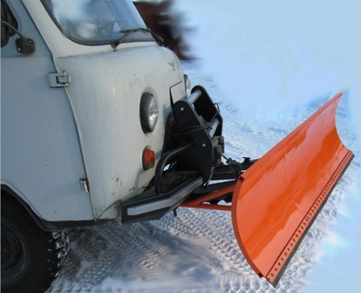

г. Омск-73. Ул. Электрификаторов, 17
тел.: (3812) 218-160, тел./WhatsApp +7-983-620-1524
Web: www.уникар.рф E-mail: unicar-omsk@mail.ru

- Назначение и описание.
Предназначен для уборки снега на территориях различного назначения и прилегающих к ним дорогах. Подходит для разравнивания свежих насыпей (песчаных, земельных и т.п.).
Конструкция разработана таким образом, что отвал легко снимается одним человеком. Разбирается на элементы, компактно вмещается в салон автомобиля.
Имеет 3 положения для выставления угла, подъем и опускание управляется с помощью лебедки из кабины автомобиля.

- Комплектация.
  - Навеска 1шт.
  - Отвал 1шт.
  - Кронштейн крепления навески на раму 1шт.
  - Кронштейн крепления крюка лебедки 1шт.
  - Боковой упор угла отвала 2шт.
  - Палец крепления к отвалу 2шт.
  - Палец крепления к дышлу 2шт.
  - Палец центральный 1шт.
  - Болт М10х25 2шт.
  - Болт М10х70 2шт.
  - Гайка М10 4шт.
  - Гровер ø10 4шт.
  - Шайба ø10 4шт.
  - Болт М12х40 6шт.
  - Гайка М12 6шт.
  - Шайба ø12 6шт.
  - Гровер ø12 6шт.

- Сборка, установка
  - Распакуйте и проверьте комплектацию.

  - Установите кронштейн крепления навески на раму, как показано на рисунках, просверлив недостающие отверстия.
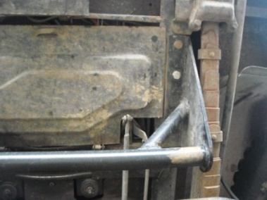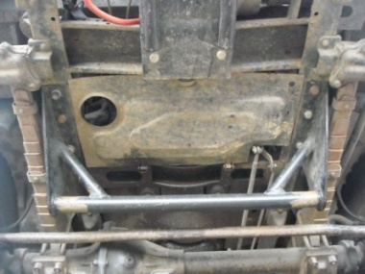
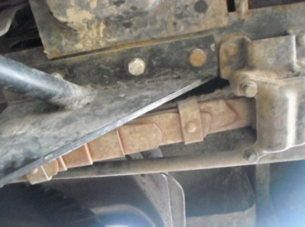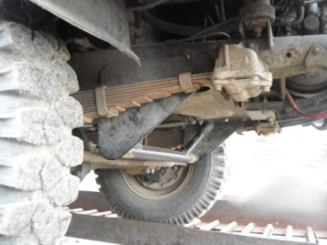
  - Для УАЗ-2206 «Санитарка» и его модификации: установите кронштейн крепления крюка лебедки под стандартный бампер, так чтобы петля была сверху бампера.
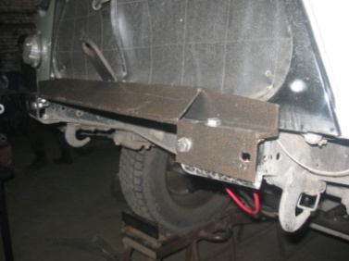
  - Закрепите навеску на кронштейне крепления (с удлинителем для УАЗ-2206 «Санитарка», без удлинителя для УАЗ-3151 «Хантер» и УАЗ-3163 «Патриот»).
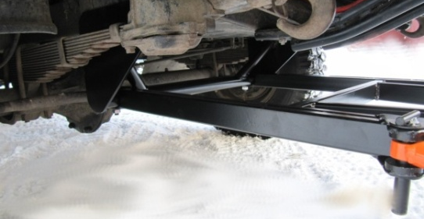

  - Установите и подключите лебедку.
  - При эксплуатации периодически проверяйте затяжку болтовых соединений.

